Alu Clubman sárvédők az LSL-től

A modern café racer, trucker átalakításokhoz, vagy a klasszik motorokhoz az
LSL-nek van egy jó ajánlata: alu sárvédők tökéletes minőségben!

A sárvédők elérhetőek kölönböző átmérőjű kerekekhez, szélességben és hosszban.
Kerék átmérők: 17’’, 18’’, 19’’ és 21’’. 115 mm és 95 mm szélességben a 21’’-sárvédő.
A hátsó sárvédők 145 és 180 mm szélességben.

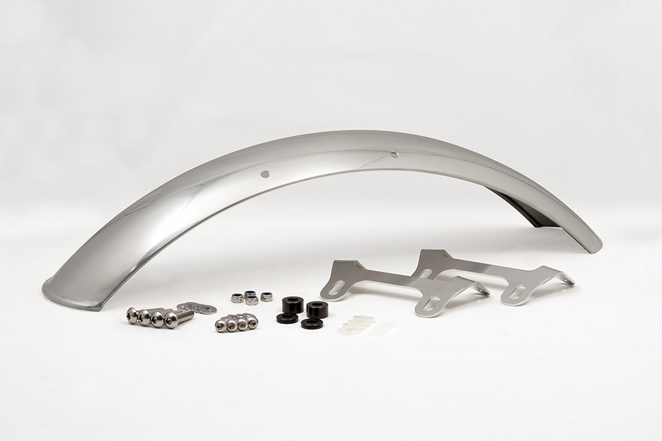

Az összes sárvédő polírozott és peremezett.

A modern klasszik motorokhoz az LSL készített kész szettet, amit csak fel kell csavarozni úgy, mint a CB1100F, W650/W800, Moto Guzzi V7 és a Triumph kéthengeresek.

A sárvédőkhőz jól passzoló 60-s éveket időző hátsó lámpa is megtalálható a kínálatban, így téve igazi klasszikus motorrá a kedvencünk.
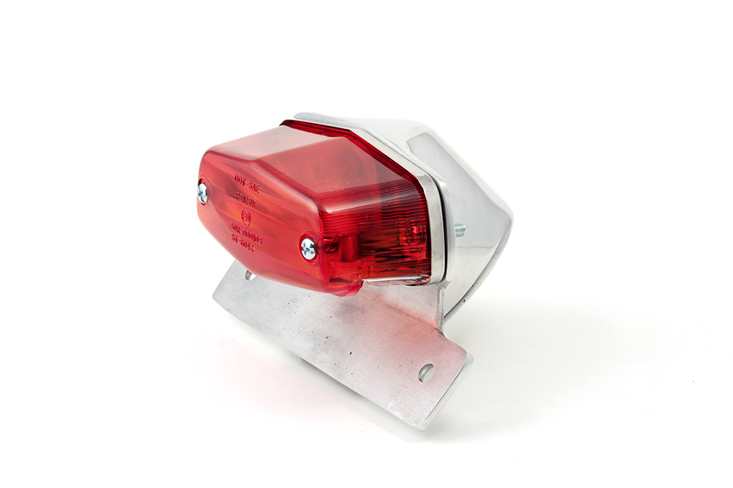
A lámpa tartója is polírozott alu, ami jól passzol a sárvédőhöz.
A lámpa 12V és helyzetjelző-féklámpa funkiói vannak E jelzéssel, így legális a
közúti forgalomban.
Árakról, részletekről érdeklődj az X-Bike motorosbolt elérhetőségein.

Képek: Aluminium-fender, Studio
Tail light Classic, Studio
Mounted Aluminium-fender with tail light unit

